AXP Centralmatning 230V

 | AXP IP42 | Axepr  E- 7343869  Art. 573200  Axepu  E- 7343870  Art. 573201 | 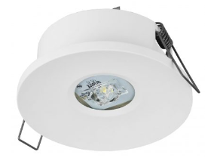 | Batteri: Enligt central  Montage: Tak  Bestyckning: LED  Övrigt: IP20  Effekt:6W  Lumen Axepr:785lm  Lumen Axepu:800lm

 | AXP IP65 | Axpr  E- 7343871  Art. 573202  Axpu  E- 7343872  Art. 573203 |  | Batteri: Enligt central  Montage: Tak  Bestyckning: LED  Övrigt: IP65  Effekt:6W  Lumen Axpr:785lm  Lumen Axpu:800lm

